Matplotlib 是一个 Python 2D 绘图库,同时也是Python 中用来绘图,图表呈现及数据彪悍的一个综合函数库
详细的使用方式见官方及如下链接:
https://simplelearn.tw/matplotlib-intro/
如下内容的每部分更详细的介绍见:
https://simplelearn.tw/matplotlib-for-beginners-tutorial-intro-install-architecture/

* 安装
pip install matplotlib

* 验证
import matplotlib
matplotlib.__version__

* 架构
主要分为三部分,分别是 Backend Layer,Artist Layer及 Scripting Layer
. Backend Layer 用于与开发环境或者其他界面(比如 Python Shell)来沟通
>>> import matplotlib.pyplot as plt
>>> plt.get_backend()
‘TkAgg’

如果是在 Jupyter Notebook(或 google colab)中使用 inline方式进行互动,则输出则为 ‘nbAGgg’

. Artist Layer
有两个部件:基元(primitives)和容器(containers).基元可以想象成是最基础的元素,主要是要处理我们在画布上将绘制的标准图形对象,例如:Line2D,Rectangle,Text,Axesimage 等等.容器则是要处理放置他们的位置,例如:Figure,Subplot和Axes.所以Artist Layer可以清楚的知道图形是如何由各子图组成的,以及物体在给定的轴坐标系(Axes)中的相对位置.

. Scripting Layer
这一层帮助我们简化及加速与环境的互动,以方便快捷建立图形,是以用户的角度来简化与其他层一起个哦嗯做的任务.在本文中的范例,使用的脚步层就是 pyplot.

简单的描述就是有一个后端层(Backend Layer)来处理实际的绘图,在他上面有一群艺术家层(Artist Layer)描述着许多数据的排列方式,再根据脚本层(scripting Layer)实际创建了这些艺术家并将他们编排起来表演
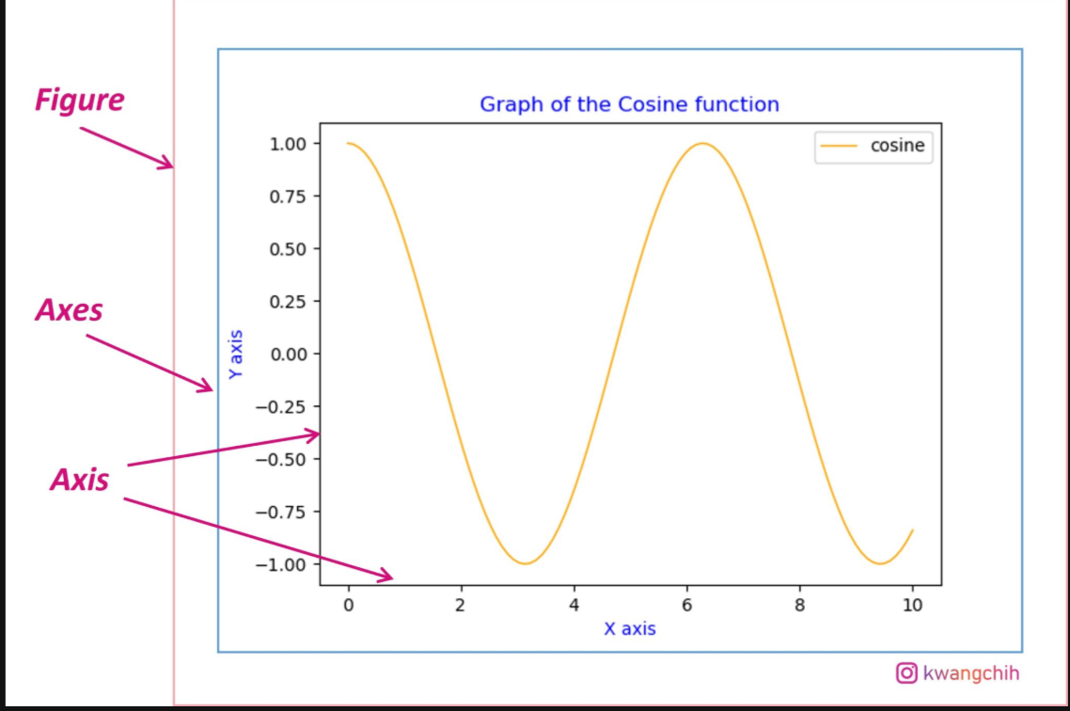

* 工作流程
Step 1: 准备数据(Prepare Data)
Step 2: 建立绘图(Create Plot)
Step 3: 自定义绘图(Customize Plot)
Step 4: 存储绘图(Save Plot)
Step 5: 图形展示(Show Plot)

import matplotlib.pyplot as plt
x = [1,2,3,4,5] # step 1
y = [5,10,20,35,45] # step 1
fig = plt.figure() # step 2
ax = fig.add_subplot(111) # step 3
plt.plot(x,y,color=’blue’,liewidth=2,marker=’o’) # step 3&4
plt.xlim(1,5.5)
plt.savefig(‘workflow.png’) # step 5
plt.show() # step 6
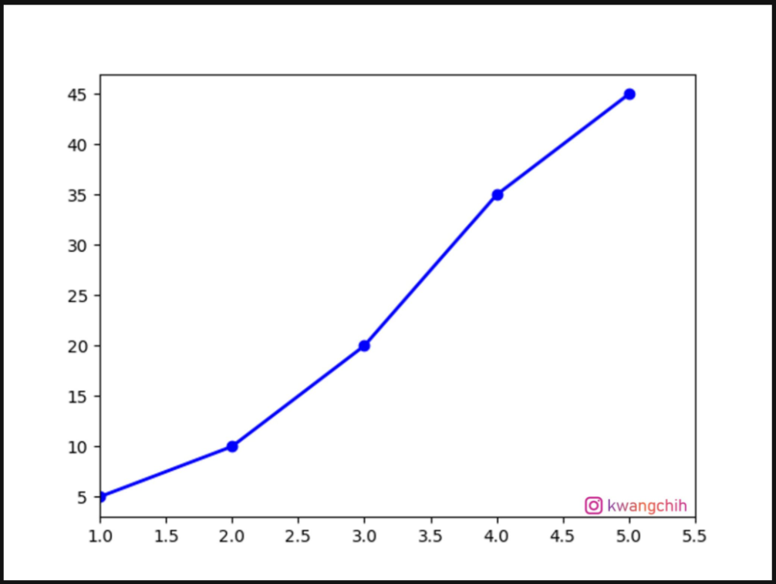

* 基础知识及操作
Step 1. 准备资料
>>> import matplotlib.pyplot as plt
>>> import numpy as np
>>> x = np.lispace(0, 10, 100) # x在0到100之间取100个元素
>>> y = np.cos(x) # 将x带入cos()产生y值
>>> z = np.sin(x) # 将x带入sin()产生z值
>>> plt.plot(x,y)
>>> plt.show()
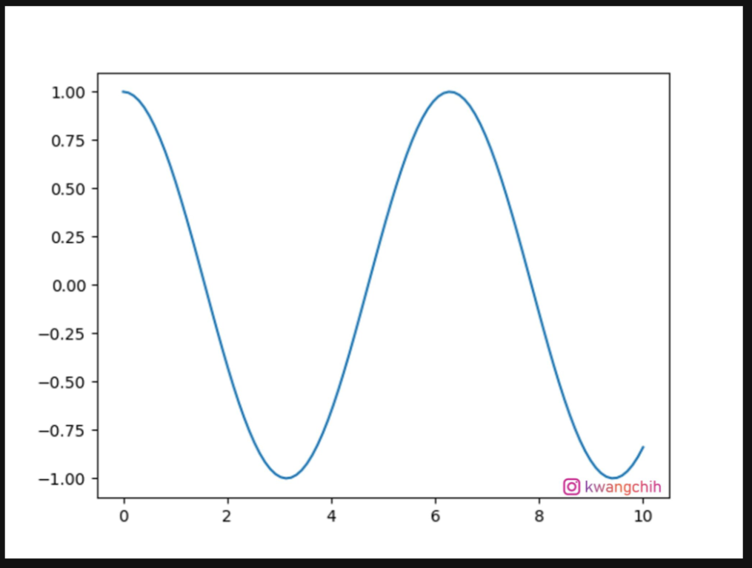

Step 2. 建立绘图
. Graphs on common axes
a = [16.1, 16.5, 18.5, 21.9, 25.2, 27.7, 29.6, 29.2]
b = [13.9, 14.2, 15.8, 19.0, 22.3, 24.6, 26.3, 26.1]
month = range(1,9)
plt.plot(month, a, ‘red’) # 读出month及a的资料,产生红色的线
# month和a对应数学函数图中的x及y轴
plt.plot(month, b, ‘blue’) # 读出month及b的资料,产生蓝色的线
plt.xlabel(‘Month’) # x轴的Label
plt.title(‘A and B Data’) # 此图的title
plt.show()
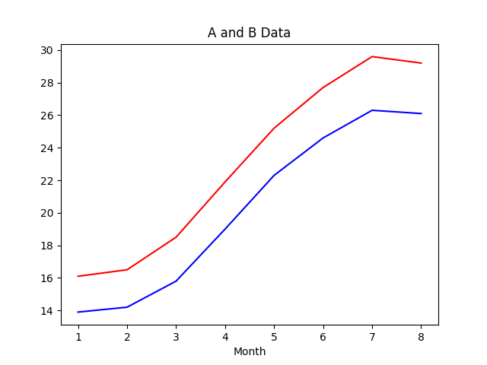

. axes()
语法: axes([x,y,width,height]) # 这里的x,y其实表示的坐标
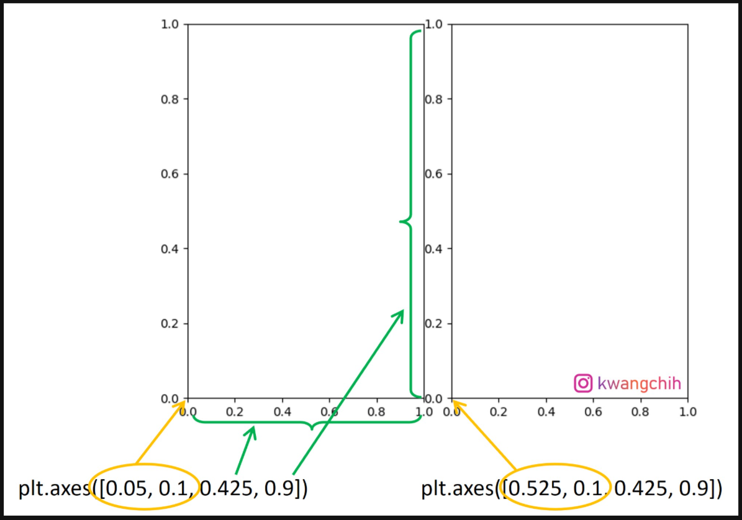

plt.axes([0.05, 0.1, 0.425, 0.9])
plt.plot(month, a, 'red')
plt.xlabel('Month')
plt.title('A Temperature')
plt.axes([0.525, 0.1, 0.425, 0.9])
plt.plot(month, b, 'blue')
plt.xlabel('Month')
plt.title('B L Temperature')
plt.show()

利用axes()的方法可以将资料分成两张图的方式呈现,并且可以分开控制其相关参数.注意观察y轴的刻度是不一样的.

. subplot()
语法: subplot(nrows,ncols,nsubplot)

nrows: 列数
ncols: 行数
nsubplot: 第n个子图
如果nrows,ncols,nsubplot数字都在0-9之间的话,可以简写成如subplot(321),表示将子图分成3列2行(共6个子图)中的第1个.
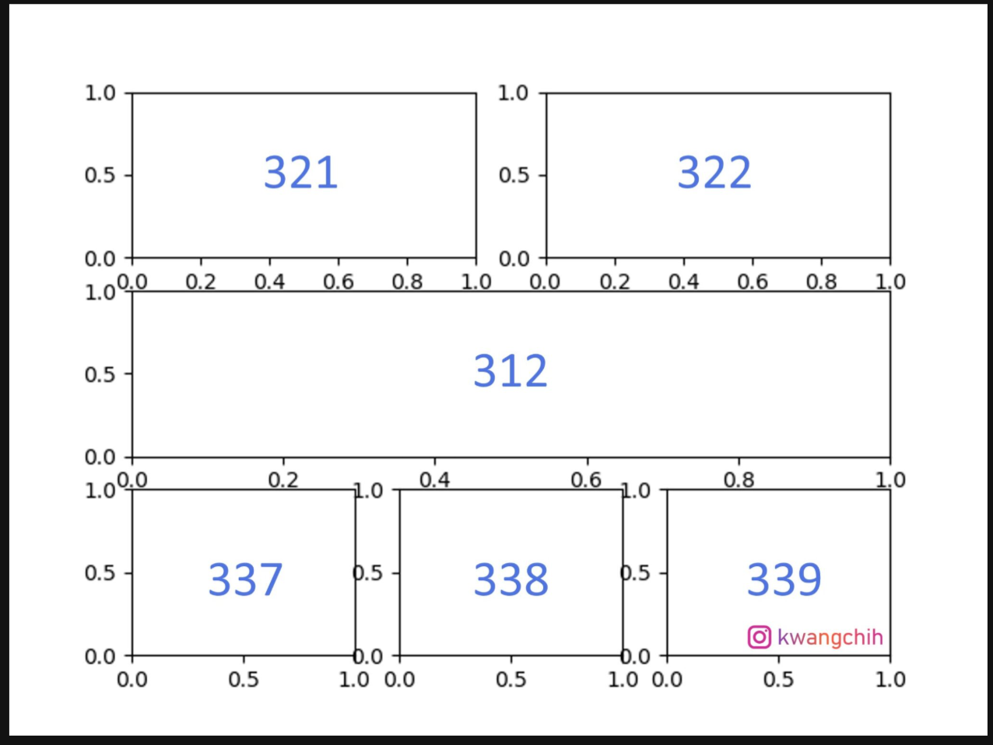

范例:
a = [16.1, 16.5, 18.5, 21.9, 25.2, 27.7, 29.6, 29.2, 27.4, 24.5, 21.5, 17.9]
b = [13.9, 14.2, 15.8, 19.0, 22.3, 24.6, 26.3, 26.1, 24.8, 22.3, 19.3, 15.6]
month = range(1,13)
plt.subplot(2, 1, 1)
plt.plot(month, a, 'red')
plt.xlabel('Month')
plt.title('A Data')
plt.subplot(2,1, 2)
plt.plot(month, b, 'blue')
plt.xlabel('Month')
plt.title('B Data')
plt.tight_layout()
plt.show()
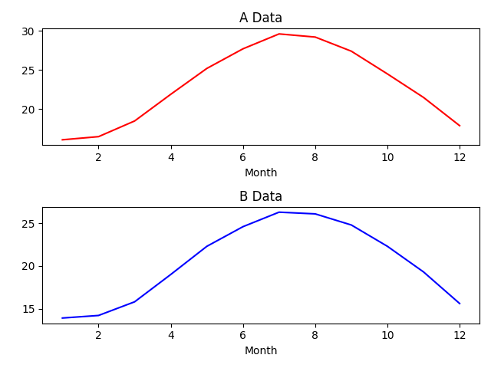

Step 3. 定制化绘图(Customize Plot)
. Basic Plot

temp = [16.1, 16.5, 18.5, 21.9, 25.2, 27.7, 29.6, 29.2, 27.4, 24.5]
year = range(2008, 2018)
plt.plot(year, temp) # x,y轴读取的数据,同时对应x,y轴
plt.show()
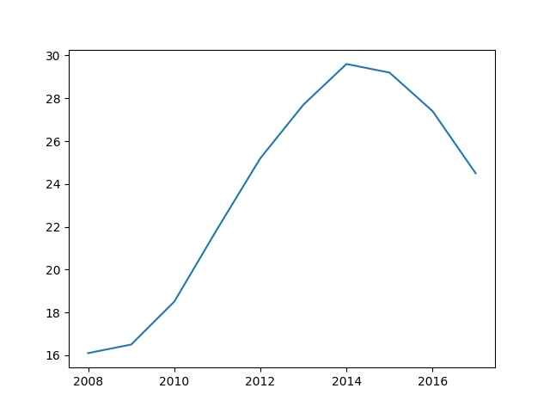

. Colors

temp = [16.1, 16.5, 18.5, 21.9, 25.2, 27.7, 29.6, 29.2, 27.4, 24.5]
year = range(2008, 2018)
plt.plot(year, temp, color='green')
plt.show()
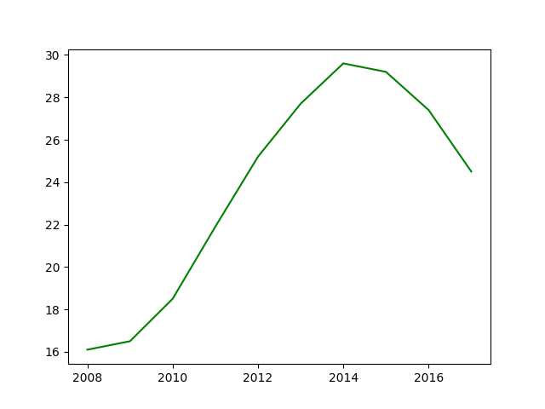

. Markers

temp = [16.1, 16.5, 18.5, 21.9, 25.2, 27.7, 29.6, 29.2, 27.4, 24.5]
year = range(2008, 2018)
plt.plot(year, temp, color='red', marker='o')
plt.show()
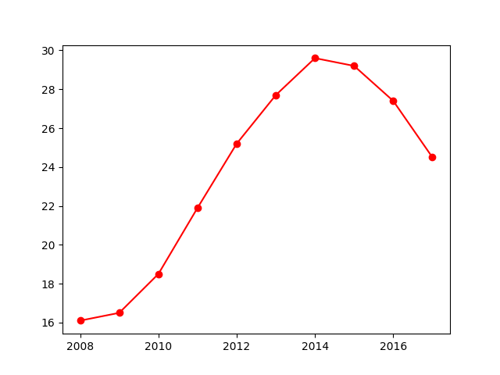

. Linestyles

temp = [16.1, 16.5, 18.5, 21.9, 25.2, 27.7, 29.6, 29.2, 27.4, 24.5]
year = range(2008, 2018)
plt.plot(year, temp, color='red', marker='o', linestyle='--')
plt.show()
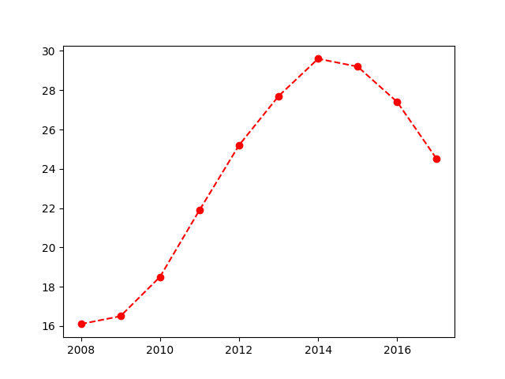

. Labels and Title

temp = [16.1, 16.5, 18.5, 21.9, 25.2, 27.7, 29.6, 29.2, 27.4, 24.5]
year = range(2008, 2018)
plt.plot(year, temp, color='gray', marker='o', linestyle='--')
plt.xlabel('Year', color='red')
plt.ylabel('Temperature', color='red')
plt.title('10 year Average Temperature', color='red')
plt.show()
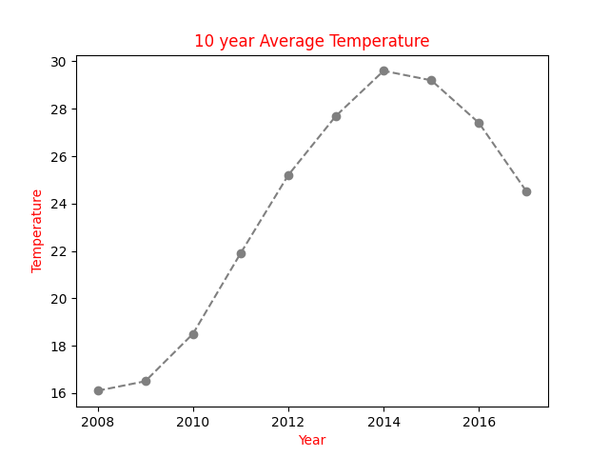

. Multiple data

a = [16.1, 16.5, 18.5, 21.9, 25.2, 27.7, 29.6, 29.2, 27.4, 24.5]
b = [13.9, 14.2, 15.8, 19.0, 22.3, 24.6, 26.3, 26.1, 24.8, 22.3]
c = [25.1, 25.4, 25.4, 24.9, 25.4, 25.5, 25.6, 26.1, 25.9, 26.3]
year = range(2008, 2018)
plt.plot(year, a, color='blue', marker='o', linestyle='--')
plt.plot(year, b, color='orange', marker='o', linestyle='-')
plt.plot(year, c, color='green', marker='.', linestyle='-.')
plt.xlabel('Year', color='red')
plt.ylabel('Temperature', color='red')
plt.title('10 year Average Temperature', color='red')
plt.show()

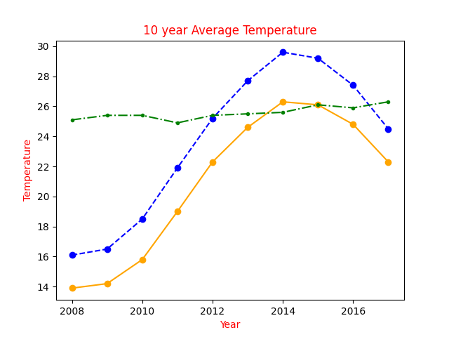

. Legends

a = [16.1, 16.5, 18.5, 21.9, 25.2, 27.7, 29.6, 29.2, 27.4, 24.5]
b = [13.9, 14.2, 15.8, 19.0, 22.3, 24.6, 26.3, 26.1, 24.8, 22.3]
c = [25.1, 25.4, 25.4, 24.9, 25.4, 25.5, 25.6, 26.1, 25.9, 26.3]
year = range(2008, 2018)
plt.plot(year, a, color='blue', marker='o', linestyle='--', label='a')
plt.plot(year, b, color='orange', marker='o', linestyle='-', label='b')
plt.plot(year, c, color='green', marker='.', linestyle='-.', label='c')
plt.legend(loc='upper left')
plt.xlabel('Year', color='red')
plt.ylabel('Temperature', color='red')
plt.title('10 year Average Temperature', color='red')
plt.show()
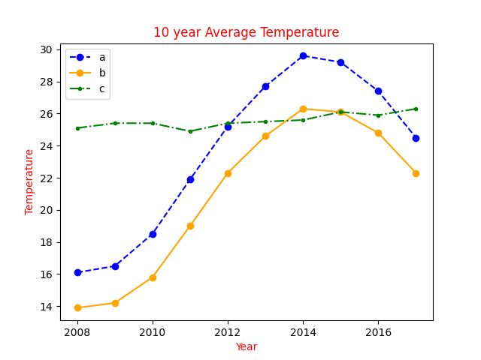

. Ticks

a = [16.1, 16.5, 18.5, 21.9, 25.2, 27.7, 29.6, 29.2, 27.4, 24.5]
b = [13.9, 14.2, 15.8, 19.0, 22.3, 24.6, 26.3, 26.1, 24.8, 22.3]
c = [25.1, 25.4, 25.4, 24.9, 25.4, 25.5, 25.6, 26.1, 25.9, 26.3]
year = range(2008, 2018)
plt.plot(year, a, color='blue', marker='o', linestyle='--', label='a')
plt.plot(year, b, color='orange', marker='o', linestyle='-', label='b')
plt.plot(year, c, color='green', marker='.', linestyle='-.', label='c')
plt.legend(loc='upper left')
plt.xlabel('Year', color='red')
plt.ylabel('Temperature', color='red')
plt.title('10 year Average Temperature', color='red')
plt.xticks([2008, 2009, 2010, 2011, 2012, 2013, 2014, 2015, 2016, 2017],
[97, 98, 99, 100, 101, 102, 103, 104, 105, 106])
plt.show()
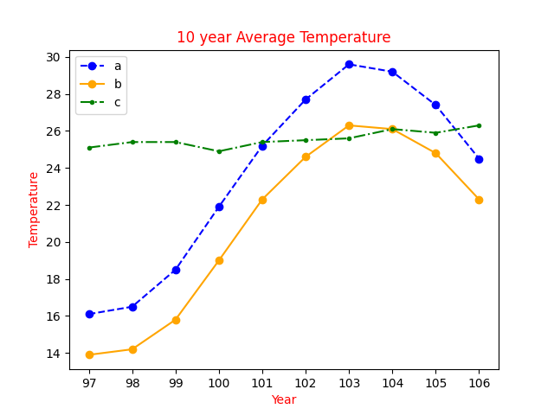

. Limits

a = [16.1, 16.5, 18.5, 21.9, 25.2, 27.7, 29.6, 29.2, 27.4, 24.5]
b = [13.9, 14.2, 15.8, 19.0, 22.3, 24.6, 26.3, 26.1, 24.8, 22.3]
c = [25.1, 25.4, 25.4, 24.9, 25.4, 25.5, 25.6, 26.1, 25.9, 26.3]
year = range(2008, 2018)
plt.plot(year, a, color='blue', marker='o', linestyle='--', label='a')
plt.plot(year, b, color='orange', marker='o', linestyle='-', label='b')
plt.plot(year, c, color='green', marker='.', linestyle='-.', label='c')
plt.xlim(2005, 2018) # 调整 x 轴
plt.ylim(20, 35) # 调整 y 轴
plt.legend(loc='upper left')
plt.xlabel('Year', color='red')
plt.ylabel('Temperature', color='red')
plt.title('10 year Average Temperature', color='red')
plt.xticks([2008, 2009, 2010, 2011, 2012, 2013, 2014, 2015, 2016, 2017],
[97, 98, 99, 100, 101, 102, 103, 104, 105, 106])
plt.show()
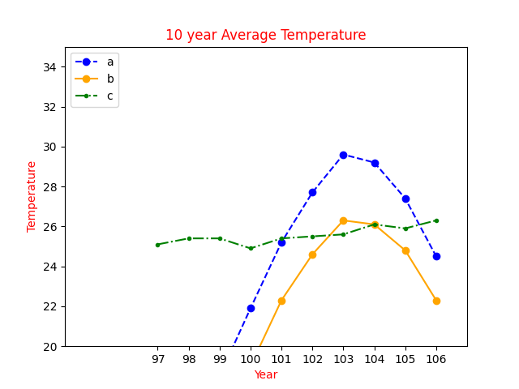

. Annotate

a = [16.1, 16.5, 18.5, 21.9, 25.2, 27.7, 29.6, 29.2, 27.4, 24.5]
b = [13.9, 14.2, 15.8, 19.0, 22.3, 24.6, 26.3, 26.1, 24.8, 22.3]
c = [25.1, 25.4, 25.4, 24.9, 25.4, 25.5, 25.6, 26.1, 25.9, 26.3]
year = range(2008, 2018)
plt.plot(year, a, color='blue', marker='o', linestyle='--', label='a')
plt.plot(year, b, color='orange', marker='o', linestyle='-', label='b')
plt.plot(year, c, color='green', marker='.', linestyle='-.', label='c')
plt.annotate('A High Temperature', xy=(2014, 29.6), # xy 是指标识点的坐标
xytext=(2014, 27.5), # xytext 是指文本放的位置,根据实际情况调整
arrowprops={'color':'red'})
plt.annotate('B High Temperature', xy=(2014, 26.3), xytext=(2014, 24),
arrowprops={'color':'red'})
plt.annotate('C High Temperature', xy=(2017, 26.3), xytext=(2016, 25),
arrowprops={'color':'red'})
plt.legend(loc='upper left')
plt.xlabel('Year', color='red')
plt.ylabel('Temperature', color='red')
plt.title('10 year Average Temperature', color='red')
plt.xticks([2008, 2009, 2010, 2011, 2012, 2013, 2014, 2015, 2016, 2017],
['97', '98', '99', '100', '101', '102', '103', '104', '105', '106'])
plt.show()
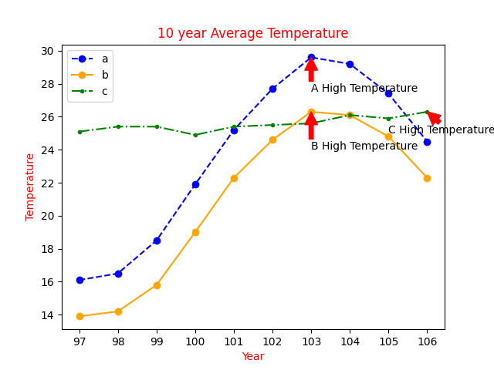

Step 4. 存储图像(Save Plot)
. Save figures

plt.savefig(‘test1.png’)

. Save transparent figures

plt.savefig(‘test2.png’, transparent=True)

Step 5. 图形展示(Show Plot)

plt.show()

